1. **Instala sobre una distribución Linux basada en Debian (ejemplo Linux Mint Cinnamon), una infraestructura LAMP usando el paquete XAMPP (https://sourceforge.net/projects/xampp/files/XAMPP%20Linux/8.1.10/xampp-linux-x64-8.1.10-0-installer.run).**

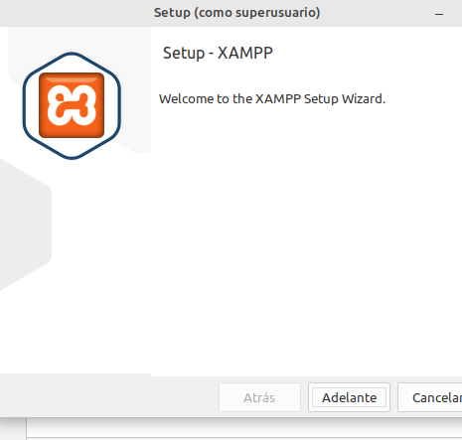

1. **Comprueba el funcionamiento del servidor Web modificando la página principal de prueba por defecto inicial con algún mensaje personalizado. El directorio donde se encuentran las páginas web del servidor es /opt/lampp/htdocs.**

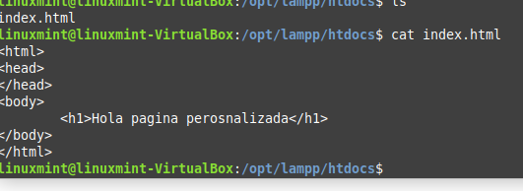



1. **Crea dos páginas web simples en HTML: una con el texto SITIO WEB DE TUNOMBRE 1 y SITIO WEB DE TUNOMBRE 2. Serán accesibles respectivamente con las siguientes URLs: http://localhost/sitioweb1 y  http://localhost/sitioweb2**

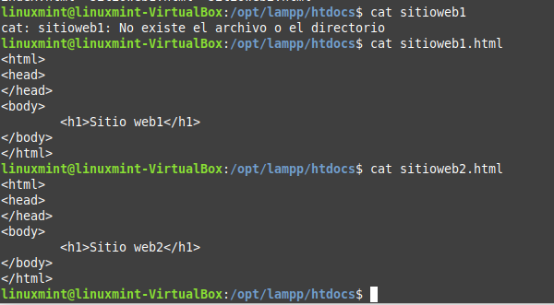

1. **Prueba su funcionamiento desde un navegador desde la misma máquina local.**

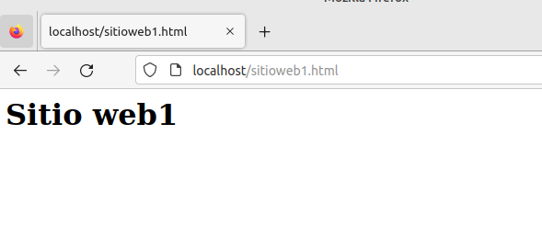

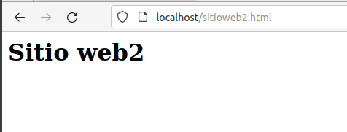

1. **Prueba a acceder al servidor Web desde otra máquina Linux o Windows (puede ser la máquina anfitriona).**



1. **Vamos a probar si el servidor está preparado para páginas Web escritas en lenguaje PHP. Para ello crea una página Web "info.php" con el siguiente código:**

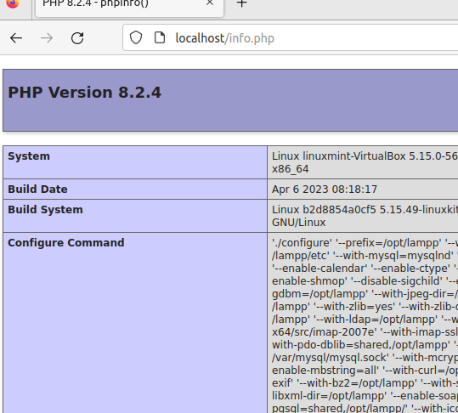

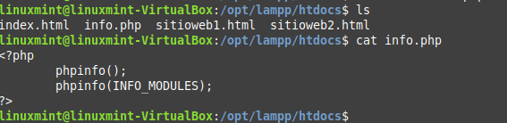

**Crea la página Web "holamundo.php" con un código en PHP que muestre el mensaje Hola Mundo con formato H1 de HTML. Muestra el resultado de ejecutar la página.**

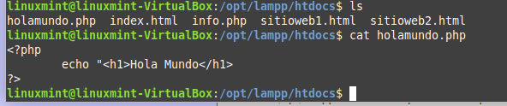

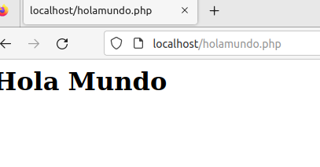

**Ejecuta la aplicación Web "phpmyadmin" para gestionar el sistema de base datos instalado con XAMPP y accede para comprobar su funcionamiento y visualizar las bases de datos creadas. Accede mediante localhost/phpmyadmin**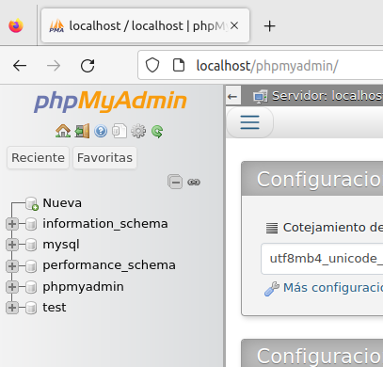

**Prueba la aplicación "Manager de XAMPP" para gestionar el entorno de XAMPP de manera gráfica. Ve al directorio /opt/lampp y ejecuta ./manager-linux-x64.run**